1. Junginio, kurio formulė:
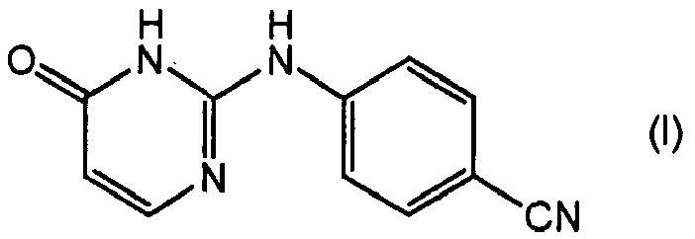
gamybos būdas, kur junginį formulės (I) gauna dealkoksikarbonilinant 4-okso-1,6-dihidro-pirimidinilo karboksirūgšties esterį formulės (II):
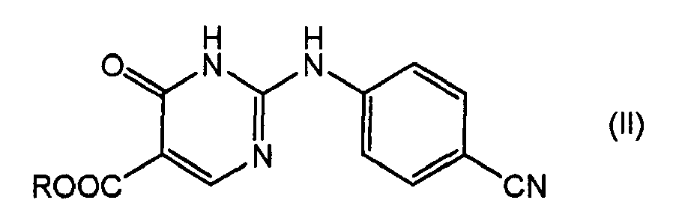
kur R yra C₁₋₄-alkilas.

2. Junginio formulės (I) gamybos būdas pagal 1 punktą, kur junginį formulės (I) gauna kondensuojant guanidiną formulės (III) su alkoksimetileno malono rūgšties esteriu formulės (IV), tokiu būdu gaunant tarpinį junginį (II) pagal 1 punktą, kurį dealkoksikarbonilina, siekiant gauti pageidaujamą galutinį produktą formulės (I), kaip parodyta toliau reakcijos schemoje, kur kiekvienas R, nepriklausomai nuo kitų radikalų R, yra C₁₋₄-alkilas:
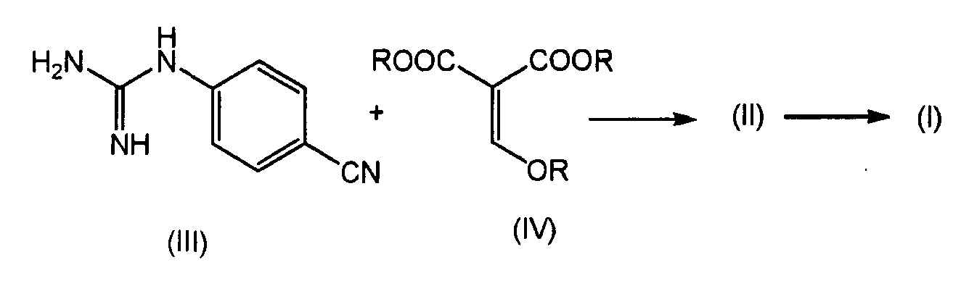

3. Būdas pagal 2 punktą, kur pavertimą iš (III) per (II), siekiant gauti (I), vykdo vieno indo reakcija, neišskiriant tarpinio junginio (II).

4. Būdas pagal bet kurį iš 1-3 punktų, kur R yra metilas arba etilas.

5. Būdas pagal bet kurį iš 1-4 punktų, kur būdą vykdo esant druskai.

6. Būdas pagal 5 punktą, kur druska yra išreikšta formule MX, kur M yra metalas arba amonis arba turintis pakaitų amonis, ir X yra anijonas, pasižymintis nukleofilinėmis savybėmis.

7. Būdas pagal 6 punktą, kur M yra šarminis metalas, amonis arba turintis pakaitų amonis ir X yra halogenidas, cianidas arba C₁₋₄-alkilkarboksilatas.

8. Būdas pagal 7 punktą, kur M yra šarminis metalas ir X yra C₁₋₄-alkilkarboksilatas.

9. Būdas pagal 8 punktą, kur M yra natris ir X yra acetatas.

10. Būdas pagal bet kurį iš 1-5 punktų, kur procesą atlieka dipoliariniame aprotoniniame tirpiklyje.

11. Būdas pagal 10 punktą, kur tirpiklis yra pasirinktas iš dimetilformamido (DMF), dimetilacetamido (DMA), heksametilfosforo rūgšties triamido (HMPT), N-metilpirolidono (NMP), dimetilsulfoksido (DMSO) ir acetonitrilo.

12. Būdas pagal 11 punktą, kur tirpiklis yra N-metilpirolidonas.

13. Būdas pagal bet kurį iš 1-12 punktų, kur dealkoksikarbonilinimo stadijos pabaigoje į reakcijos mišinį prideda rūgšties.

14. Būdas pagal 13 punktą, kur rūgštis yra alkilkarboninė rūgštis.

15. Būdas pagal 14 punktą, kur rūgštis yra C₁₋₄-alkilkarboninė rūgštis.

16. Būdas pagal 15 punktą, kur rūgštis yra acto rūgštis.

17. Junginys, kurio formulė
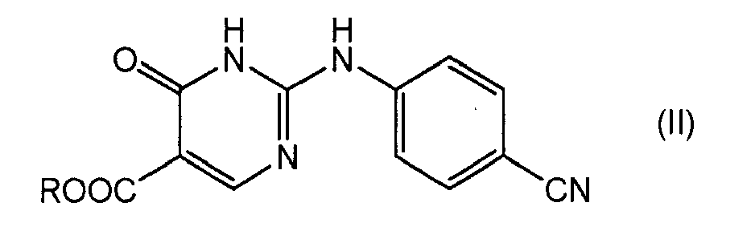
arba jo druska, kur R ir C₁₋₄-alkilas.

18. Junginys pagal 17 punktą, kur R yra metilas.

